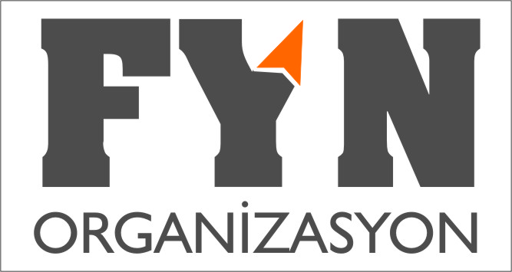

TOPLANTI ADI: Bakanlık Merkez ve Taşra Birimlerinin Taşınır Depo Sorumluluk Alanları, MKYS/TDMS/KBS Denkliği,Muhasebe/Depo Kontrol İşlemleri ve 2018-2019-2020 Yılları Döner Sermaye Bütçelerinin Hazırlanması Çalıştayı
YETKİLİ FİRMA: FYN TURİZM
PROJE SORUMLUSU: YILDIZ YILDIZ/ TEL: 0554 577 06 66 E-MAİL: yildizyildiz27@hotmail.com
ANTALYA HAVALANI-OTEL TRANSFER SORUMLUSU: HÜSEYİN KIRAÇ /TEL: 0554 157 06 69
ORGANİZASYON TARİHİ:12 ARALIK-16 ARALIK 2017
TOPLANTI VE KONAKLAMA YERİ: TRENDY LARA OTEL
ADRES: KUNDU MAH. TESİSLER CAD. NO:454 LARA/AKSU/ANTALYA
KONAKLAMA DETAYLARI
GİRİŞ :12.12.2017 14:00 TEN SONRA
ÇIKIŞ:16.12.2017 12:00 DEN ÖNCE
EŞ ÜCRETİ: 110 TL
ÇOCUK: 1.Çocuk 0-12 YAŞ ÜCRETSİZ, 2. Çocuk 0-2 YAŞ ÜCRETSİZ, 2. Çocuk 3-12 YAŞ %50 İNDİRİMLİ 55 TL
ÇOCUK İNDİRİMLERİ İKİ YETİŞKİN YANINDA KONAKLAMASI DURUMUNDA GEÇERLİDİR.
KATILIMCILARDAN KONAKLAMA İÇİN ÖDEME ALINMAYACAKTIR. SADECE EŞ VE ÇOCUK ÜCRETLERİ NAKİT (PEŞİN VEYA KREDİ KARTI TEK ÇEKİM) GERÇEKLEŞECEKTİR.
EŞ KATILIMINI ACENTAMIZA SORUP KAYIT YAPTIRMANIZI RİCA EDERİZ.
KONAKLAMALARINIZ 2 KİŞİLİK ODALARDA BİR BAŞKA KURUM KATILIMCISI İLE AYARLANMIŞTIR.
ANTALYA HAVAALANI-OTEL / OTEL-ANTALYA HAVAALANI ARASI (GİDİŞ 5 - DÖNÜŞ 5 KEZ OLARAK) TRANSFER SAĞLANACAKTIR.

